## 

**1. Информационной системы. Корпоративная информационная система (КИС).** **3**

**2. Развития КИС. Факторы. Задачи развития** **4**

**3. Информационное пространство. Классификация информационных ресурсов компании** **5**

**4. Информационные системы. Классификации** **6**

**5. Информационные системы. Архитектуры ИС** **7**

**6. КИС стандарта MPS** **8**

**7. Основные понятия КИС стандарта MPS. Достоинства и недостатки КИС стандарта MPS** **9**

**8. Раскройте концепцию и основное содержание стандарта MRP** **10**

**9. Содержание основных этапов работы MRP-системы. Основные документы.** **11**

**10. КИС стандарта MRP-2** **12**

**11. Концептуальная структура системы MRP-2. Основные функциональные группы системы MRP-2** **13**

**12. Иерархическая структура планов, которые используются в системе MRP-2. Опишите алгоритм работы системы MRP-2.** **14**

**13. КИС стандарта ERP. Функциональные блоки** **15**

**14. КИС стандарта ERP-2. Различия с концепцией ERP.** **16**

**15. Раскройте содержание стандарта BPM. Основные компоненты** **17**

**16. Охарактеризуйте стандарт SCM.** **18**

**17. Основные отличия SCM-системы от ERP-системы.** **19**

**18. Опишите сущность концепции CSRP.** **20**

**19. Основные отличия концепции CSRP от ERP.** **21**

**20. Каковы основные этапы проектирования КИС. Принципы построения КИС.** **22**

**21. CRM – системы. Понятия. Принципы.** **23**

**22. CRM – системы. Классификация.** **24**

**23. Система 1С:Предприятие. Область применения. Конфигурируемость системы** **25**

**24. Прикладное решение 1С:Предприятие. Режимы работы 1С:Предприятии** **26**

**25. Особенности установки системы 1С:Предприятие** **27**

**26. Информационная база. Создание пустой базы. Шаблоны конфигурации.** **28**

**27. Настройки параметров информационных баз** **29**

**28. Создание резервной копии информационной базы** **30**

**29. Файловая структура информационной базы. Параметры информационной базы** **31**

**30. Архитектура платформы** **32**

**31. Технологии платформы** **33**

**32. Инструменты платформы** **34**

**33. Конфигурация и объект конфигурации. Дерево метаданных** **35**

**34. Синтаксис-помощник. Палитра свойств** **36**

**35. Объектах конфигурации: констант, справочник** **37**

**36. Командный интерфейс** **38**

**37. Управляемый интерфейс** **39**

**38. Объектах конфигурации: формы** **40**

**39. Объекты, располагающиеся на ветви конфигурации «Общие»** **41**

**40. Объектах конфигурации: документы** **42**

**41. Объектах конфигурации: регистр сведений** **43**

**42. Объектах конфигурации: регистр накопления** **44**

**43. Объектах конфигурации: регистр бухгалтерии** **45**

**44. Объектах конфигурации: регистр расчета** **46**

**45. Объектах конфигурации: таблицы** **47**

**46. Объектах конфигурации: макет** **48**

**47. Объектах конфигурации: Журналы документов** **49**

**48. Объектах конфигурации: Отчет** **50**

**49. Инструмент Отладчик** **51**

**50. Встроенный язык платформы** **52**

## 

# 

# 1. Информационной системы. Корпоративная информационная система (КИС).

В настоящее время ни одно крупное предприятие не может существовать и развиваться без высокоэффективной системы управления, базирующейся на самых современных информационных технологиях. Постоянно изменяющиеся требования рынка, огромные потоки информации научно-технического, технологического и маркетингового характера требуют от персонала, отвечающего за стратегию и тактику развития высокотехнологического предприятия, быстроты и точности принимаемых решений, направленных на получение максимальной прибыли при минимальных издержках. Отчасти именно поэтому в последнее время стала столь популярной идея построения корпоративных информационных систем (КИС).

Корпоративная информационная система (КИС) — это определённая совокупность методов и решений, используемых для создания единого информационного пространства управления и обеспечения деятельности компании. Несмотря на то, что понятие корпоративности подразумевает наличие довольно крупной, как правило, территориально распределённой информационной системы, всё же здесь вполне правомерно рассматривать любые информационные системы, независимо от архитектуры, реализованной в них, если они призваны автоматизировать основные бизнес-процессы. Создание единой информационной системы, позволяющей автоматизировать все ключевые бизнес-процессы и эффективно осуществлять управление и учёт ограниченных ресурсов (денежными средствами, временем, производственными мощностями и т. п.) на предприятии, является основной целью внедрения КИС.

Исторически сформировался ряд следующих требований к корпоративным информационным системам:

1. системность;
2. комплексность;
3. модульность;
4. открытость;
5. адаптивность;
6. надежность;
7. безопасность;
8. масштабируемость;
9. мобильность;
10. простота в изучении;
11. поддержка на этапе внедрения и сопровождение со стороны разработчика.

# 

# 2. Развития КИС. Факторы. Задачи развития

В последнее время, все больше руководителей начинают отчетливо осознавать важность построения на предприятии корпоративной информационной системы, как необходимого инструментария для успешного управления бизнесом в современных условиях. Для того, чтобы выбрать перспективное программное обеспечение для построения КИС, необходимо осознавать все аспекты развития основных методологий и технологий разработки.

Существуют три наиболее весомых фактора, которые существенно влияют на развитие КИС:

**Развитие методик управления предприятием.**

Теория управления предприятием представляет собой довольно обширный предмет для изучения и совершенствования. Это обусловлено широким спектром постоянных изменений ситуации на мировом рынке. Все время растущий уровень конкуренции вынуждает руководителей компаний искать новые методы сохранения своего присутствия на рынке и удержания рентабельности своей деятельности. Такими методами могут быть диверсификация, децентралицация, управление качеством и многое другое. Современная информационная система должна отвечать всем нововведениям в теории и практике менеджмента. Несомненно, это самый главный фактор, так как построение продвинутой в техническом отношении системы, которая не отвечает требованиям по функциональности, не имеет смысла.

**Развитие общих возможностей и производительности компьютерных систем.**

Прогресс в области наращивания мощности и производительности компьютерных систем, развитие сетевых технологий и систем передачи данных, широкие возможности интеграции компьютерной техники с самым разнообразным оборудованием позволяют постоянно наращивать производительность КИС и их функциональность.

**Развитие подходов к технической и программной реализации элементов КИС.**

Параллельно с развитием "железа", на протяжении последних десяти лет, происходит постоянный поиск новых более удобных и универсальных методов программно-технологической реализации КИС. Во-первых, изменяется общий подход к программированию: с начала 90-х годов объектно-ориентированное программирование фактически вытеснило модульное, сейчас непрерывно совершенствуются методы построения объектных моделей. Во-вторых, в связи с развитием сетевых технологий, локальные бухгалтерские системы, уступают своё место клиент-серверным реализациям. Кроме того, в связи с активным развитием сетей Internet, появляются все большие возможности работы с удаленными подразделениями, открываются широкие перспективы электронной коммерции, обслуживания покупателей через Интернет и многое другое. Оказалось, что использование Internet-технологий в интрасетях предприятия также дает очевидные преимущества. Использование определенных технологий при построении информационных систем не является самоцелью разработчика, а наибольшее развитие получают те технологии, которые в наибольшей степени соответствуют существующим потребностям.

# 

# 3. Информационное пространство. Классификация информационных ресурсов компании

Информационный ресурс охватывает все подразделения и службы организации. В этом смысле можно говорить об информационном пространстве предприятия, понимая под этим термином не только информацию и средства ее обработки, но и географию информационных отношений.

Информационное пространство организации (ИП) формируется с помощью технических средств обработки информации, компьютерной и телекоммуникационной технологии. В зависимости от формы их взаимодействия и использования можно выделить четыре основных уровня реализации ИП организации.

На первом уровне реализации ИП организации фактографическая информация о выполненных хозяйственных операциях формируется в виде таблиц конкретной БД (базы данных). Обработка этих таблиц позволяет вести основные виды учета: оперативный, бухгалтерский, административный, налоговый и т.п.

Реализация ИП второго уровня предполагает использование мощной системы управления базой данных (СУБД), которая позволяет не только выполнить основные операции по обработке фактографической информации и поддерживать все виды учета, но и дать возможность подготовки различных аналитических документов. На этом уровне реализации формируется взаимодействие с Интернетом, позволяющее осуществить электронный документооборот и способствующее накоплению и обобщению корпоративной информации.

Модель ИП третьего уровня отражает его разделение на отдельные инфосистемы: логистика, учет и отчетность, управление персоналом и т.п., в каждой из которых формируется своя ИС. Здесь также создается общая ИС отображения информации для менеджмента. ИП этого уровня используют в своей структуре «пул данных», который определяет не только возможность приема и хранения оперативной информации, но также и средство ее предварительной обработки по заранее установленным алгоритмам. Эти алгоритмы настраиваются на заранее устанавливаемую систему аналитических отчетов. Модель ИП третьего уровня предусматривает реализацию хозяйственной деятельности в Интернете, например, посещение торговых площадок, использование электронных платежей и т.п.

ИП организации четвертого уровня предполагает его расширение за счет применения фронт-офисных структур, которые могут с помощью Интернета предоставить стейкхолдерам необходимую информацию в соответствии с данными им полномочиями. 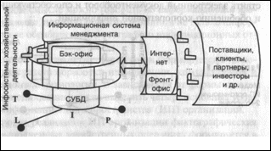

Процессы формирования ИП на этом уровне ведутся с помощью бэк-офиса фирмы. Управление осуществляется с помощью информационной системы менеджмента, связанной с кокпитом системы. Кокпит реализует демонстрацию графических аналитических отчетов с помощью демонстрационных LSD-планшетов.

# 4. Информационные системы. Классификации

Информационные системы - взаимосвязанная совокупность средств, методов и персонала, используемых для хранения, обработки и выдачи информации в интересах достижения поставленной цели.

Современное понимание информационной системы предполагает использование в качестве основного технического средства переработки информации персонального компьютера (сервера, периферийного оборудования и т.д.)

Структура ИС обычно рассматривается как совокупность различных подсистем. Все подсистемы можно рассматривать как по отдельности, так и во взаимосвязи друг с другом.

Классифицировать информационные системы можно по различным признакам. В отечественной литературе по информационным системам управления ИС классифицируют обычно по следующим признакам:

* по типу объекта управления (ИС управления технологическим процессом, ИС организационного управления);
* по степени интеграции (локальные, интегрированные);
* по уровню автоматизации управления (информационно-справочные системы, системы обработки данных, информационно-советующие системы, системы принятия решений, экспертные системы);
* по уровню управления (информационные системы управления предприятием, корпорацией, отраслью);
* по характеру протекания технологических процессов на объекте управления (автоматизированная система управления дискретным производством, автоматизированная система управления непрерывным производством)
* по признаку структурированности задачи
* другие.

# 

# 5. Информационные системы. Архитектуры ИС

**Информационная система** – организационно упорядоченная совокупность документов (массивов документов) и информационных технологий, в том числе с использованием средств вычислительной техники и связи, реализующих информационные процессы. Информационные системы предназначены для хранения, обработки, поиска, распространения, передачи и предоставления информации.

**Архитектура информационной системы** – концепция,определяющая модель, структуру, выполняемые функции и взаимосвязь компонентов информационной системы.

**Виды архитектур:**

* Файл-сервер – выделенный сервер, оптимизированный для выполнения файловых операций ввода-вывода и предназначенный для хранения файлов любого типа.
* Клиент-сервер – архитектура распределенной вычислительной системы, в которой приложение делится на клиентский и серверный процессы.
* Многоуровневая – позволяет сбалансировать нагрузку на сеть и узлы системы, упрощает администрирование.

Интернет–комплексное объединение технологий Интернет и многоуровневой архитектуры. Инструментальные средства дополняются развитыми средствами разработки приложений, работающих с базами данных.

Применительно к организации обычно используют понятие корпоративная архитектура (enterprise architecture), при этом выделяются следующие типы архитектур: бизнес-архитектура (Business architecture), ИТ-архитектура (Information Technology Architecture), архитектура данных (Data Architecture), архитектура приложения (Application Architecture) или программная архитектура (Software Architecture), техническая архитектура (Hardware Architecture). Совокупность данных архитектур и является архитектурой ИС.

# 

# 6. КИС стандарта MPS

Объемно-календарное планирование (Master Planning Scheduling — MPS)

Стандарт MPS позволяет достаточно хорошо разработать модель функционирования относительно небольшого предприятия с довольно простой схемой производства. Тем не менее он обладает рядом существенных недостатков. Во-первых, при развитии предприятия и увеличении масштабов деятельности возникают проблемы в сфере управления логистикой, поскольку сформированный заказ на необходимые материалы может поступить не в тот срок, который был намечен ранее. Применяется в основном в производстве, но также может использоваться и в других отраслях бизнеса, например, дистрибуции.

Во-вторых, стандарт не учитывает динамики спроса и мало адаптирован для планирования производства на крупных предприятиях с широкой номенклатурой продукции и необходимых производственных материалов. Такие предприятия сталкиваются с задачей прогнозирования спроса как минимум в среднесрочной перспективе, с необходимостью учитывать длительность и сезонность производства и потребности в складских площадях. При этом существует множество сложностей прогнозирования спроса не только для крупных, но и для небольших организаций. Модель MPS не учитывает колебаний спроса, вследствие чего компании приходится формировать достаточно крупные запасы любых товаров и создавать так называемый «страховой запас» («Safety stock») в размере, например, суточной потребности.

В рамках рассматриваемого стандарта изучение динамики запасов производилось с использованием статистических методов (statistical inventory control, SIC - статистическое управление запасами). Два ключевых понятия в управлении производством в соответствии с принципами MPS:

* Точка перезаказа (reorder point) - определяет уровень складских запасов при снижении планового запаса, ниже которого необходимо спланировать заказ поставщику;
* Уровень пополнения (запаса товара на складе) - количество товара, выше которого не рекомендуется повышать уровень складского запаса конкретного товара.

Системы класса MPS способны планировать сроки доставки товара, учитывая характеристики поставщиков, которые являются основой для выставления точки перезаказа и уровня пополнения. В частности, если поставщик оценивается как надежный, то точка перезаказа устанавливается на минимальное значение (товара на складе должно хватить до поступления новой партии). Уровень пополнения (т. е. запасы на следующий период) устанавливается в таком случае на наиболее целесообразной отметке — иными словами, достигается оптимум в соотношении издержек обслуживания заказа и стоимости хранения. Для этого используются стандартные методы управления запасами.

Можно смотреть также 7 вопрос.

# 

# 7. Основные понятия КИС стандарта MPS. Достоинства и недостатки КИС стандарта MPS

Стандарт MPS (Master Planning Scheduling - Объемно-календарное планирование) позволяет достаточно хорошо разработать модель функционирования относительно небольшого предприятия с довольно простой схемой производства. Тем не менее он обладает рядом существенных недостатков. Во-первых, при развитии предприятия и увеличении масштабов деятельности возникают проблемы в сфере управления логистикой, поскольку сформированный заказ на необходимые материалы может поступить не в тот срок, который был намечен ранее.

Во-вторых, стандарт не учитывает динамики спроса и мало адаптирован для планирования производства на крупных предприятиях с широкой номенклатурой продукции и необходимых производственных материалов. Такие предприятия сталкиваются с задачей прогнозирования спроса как минимум в среднесрочной перспективе, с необходимостью учитывать длительность и сезонность производства и потребности в складских площадях. При этом существует множество сложностей прогнозирования спроса не только для крупных, но и для небольших организаций. Модель MPS не учитывает колебаний спроса, вследствие чего компании приходится формировать достаточно крупные запасы любых товаров и создавать так называемый «страховой запас» («Safety stock») в размере, например, суточной потребности.

В рамках стандарта изучение динамики запасов производилось с использованием статистических методов (statistical inventory control, SIC). Два ключевых понятия в управлении производством в соответствии с принципами MPS:

* Точка перезаказа (reorder point) - определяет уровень складских запасов при снижении планового запаса, ниже которого необходимо спланировать заказ поставщику;
* Уровень пополнения (запаса товара на складе) - количество товара, выше которого не рекомендуется повышать уровень складского запаса конкретного товара.

Возникновение существенных трудностей при использовании стандарта MPS было обусловлено постепенным усложнением производства и выпуском сложных изделий, количество составных частей в которых измеряется тысячами, а сборка может производиться на нескольких сборочных конвейерах. В связи с этим в рамках стандарта появились понятия «сборка», «подсборка», «узел» (т. е. компонент, деталь или какая-то составная часть конечного продукта, подготовленная на вспомогательном сборочном конвейере перед установкой в готовый продукт на главном конвейере). Примерами сложных изделий выступают двигатель, шасси, кузов в машиностроении.

Изделия, производимые в ходе такого рода сборочных операций, могут быть представлены в виде древовидных конструкций, получивших обобщающее название ВОМ (Bill Of Material - спецификация изделия).

ВОМ - это список компонентов или материальных ценностей, структура изделия, производимого предприятием, вплоть до мельчайшей единицы заказа.

Таким образом, объемно-календарный план представляет собой список объемов производства на каждое запланированное к выпуску изделие для каждого установленного периода планирования. План в соответствии с принципами стандарта MPS формируется на высшем уровне менеджмента и содержит развернутую схематичную картину производства конкретных видов продукции в определенное время. Большая часть изделий, включенных в планы систем MPS, является стандартной и составляет.

# 8. Раскройте концепцию и основное содержание стандарта MRP

**MRP-система** — программное обеспечение, реализующее регламентированный MRP-методологией алгоритм и формирующее результаты материального аспекта производства на основе входных данных. 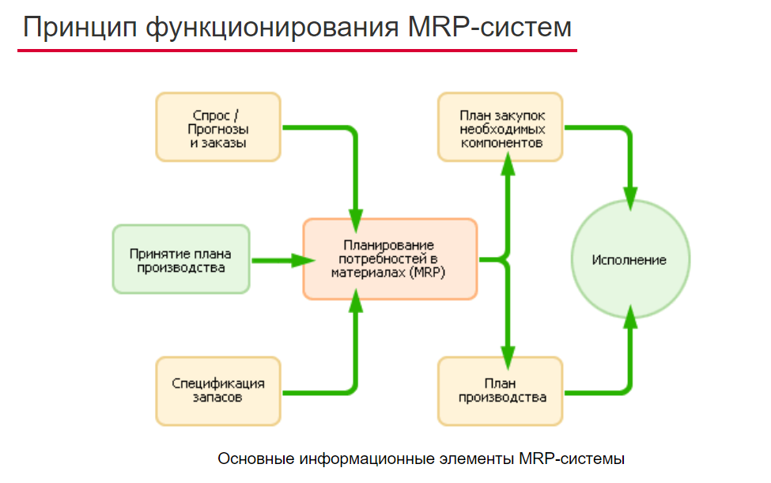

Система планирования материальных потребностей рассчитывает план закупок необходимых компонентов и план производства на основании спецификации изделия, прогнозируемого спроса и технологических нюансов производства. MRP-система также может самостоятельно рассчитывать сроки исполнения и план производства.

Цикл работы MRP-системы состоит из следующих этапов:

* определение оптимального графика производства на планируемый период на основании анализа принятой программы производства;
* учёт материалов, не включённых в производственную программу, но присутствующих в заказах;
* расчёт полной потребности в каждом материале в соответствии с составом конечного продукта;
* расчёт чистой потребности в каждом материале и составление заказов на материал;
* внесение корректив в сформированные заказы с целью предотвращения несвоевременных поставок.

В результате система выдаёт план заказов с оперативными изменениями и ряд служебных отчётов. Классическая MRP-система выдает на выходе следующие результаты:

* План Заказов. Он определяет, какое количество каждого материала должно быть заказано в каждый рассматриваемый период времени в течение срока планирования. План заказов является руководством для дальнейшей работы с поставщиками и, в частности, определяет производственную программу для внутреннего производства комплектующих, при наличии такового.
* Изменения к плану заказов. Они являются модификациями к ранее спланированным заказам. Ряд заказов могут быть отменены, изменены или задержаны, а также перенесены на другой период.

В принципе, MRP-система может снабжать пользователя и другими дополнительными результатами, которые представляются в форме отчетов. Наиболее показательными может быть:

* Отчет о прогнозах. Информация для анализа и долгосрочного планирования.
* Исполнительный отчет. Индикатор корректности выполнения всех операций. Здесь пользователь может отследить правильно ли выполнялись все указания, не было ли сбоя в работе системы.
* Отчет о задержках. Данные о наиболее проблемных заказах, времени исполнения определенных функций и прочих моментах, которые могут повлиять в дальнейшем на эффективность работы.

# 9. Содержание основных этапов работы MRP-системы. Основные документы.

Как видно из рисунка MRP является ядром процесса. Процесс начинается со сбора данных по требованиям из всех источников (например, заказы фирмы, прогнозы, требования по поддержанию резервного запаса). Сотрудники производственного и финансового отделов и отдела по маркетингу совместно работают над созданием контрольного графика производственного процесса.

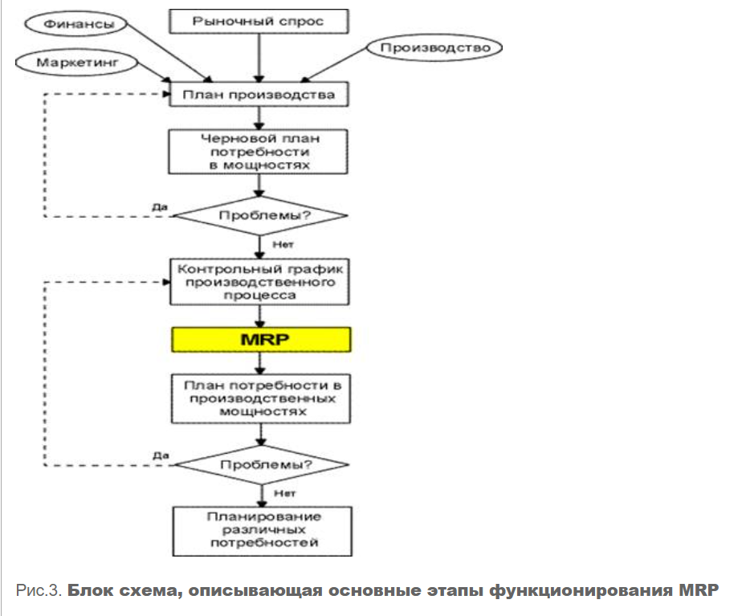

Помимо чисто производственных ресурсов, необходимых для материального обеспечения плана, необходимы и финансовые ресурсы, которые также следует планировать, и в количественном отношении и во времени. Подобным же образом, маркетинговые ресурсы также в различной степени нужны на протяжении всего процесса. Для того чтобы план работал, все необходимые ресурсы должны быть готовы в нужный момент. Зачастую первоначальный план пересматривается на основе оценки доступности различных ресурсов. Как только эти ресурсы определены, основной график производственного процесса может быть утвержден.

С этого момента вступает в действие MRP, определяя материальные и временные требования производства. Затем проводится более детальное планирование требований по объему, чтобы определить, удовлетворяет ли план более специфическим требованиям конкретных производственных мощностей. После этого могут ещё раз потребоваться изменения в контрольном графике производственного процесса.

Когда график развертывается и начинается реальная работа, различные формы отчетов помогут менеджерам контролировать процесс и вносить необходимые изменения в производственный график.

# 10. КИС стандарта MRP-2

MRPII - Manufacturing Resource Planning (планирование производственных ресурсов) - это специально разработанный набор методов управления бизнесом, которые поддерживаются вычислительными системами. В рамках MRP II можно уже планировать все производственные ресурсы предприятия: сырье, материалы, оборудование, людские ресурсы, все виды потребляемой энергии и пр. Прогнозирование, планирование и контроль производства осуществляется по всему циклу, начиная от закупки сырья и заканчивая отгрузкой товара потребителю.

**Функции КИС стандарта MRP II**

1. Планирование продаж и производства
2. Управление спросом
3. Составление плана производства
4. Планирование потребностей в материалах
5. Спецификация продуктов
6. Управление складом
7. Плановые поставки
8. Управление на уровне производственного цеха
9. Планирование производственных мощностей
10. Контроль входа/выхода
11. Материально-техническое снабжение
12. Планирование распределения ресурсов
13. Планирование и контроль производственных операций
14. Финансовое планирование
15. Моделирование
16. Оценка результатов деятельности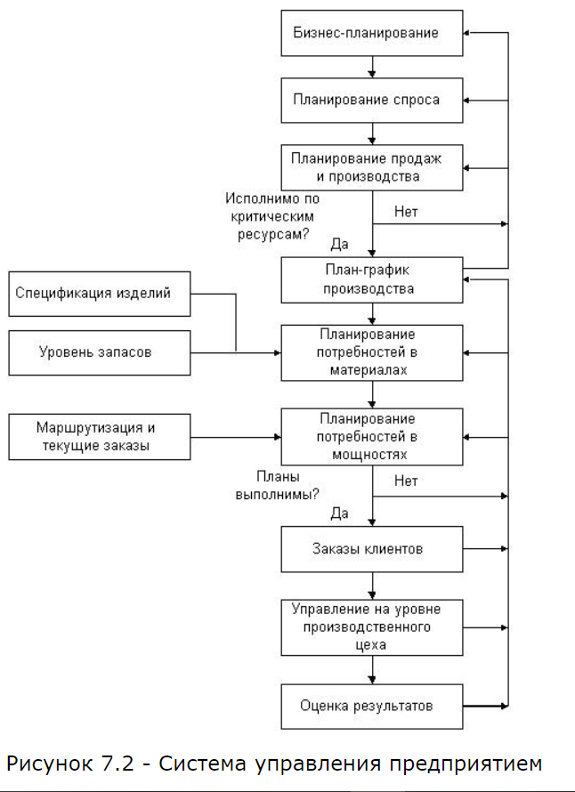

Обычно MRPII применяется на производственных предприятиях, в чисто коммерческих предприятиях аналогичную функцию выполняют системы DRP (планирование ресурсов для управления коммерческой деятельностью). В общем виде система управления предприятием, построенная в соответствии со стандартом MRPII, имеет следующий вид (рисунок 7.2)

# 

# 11. Концептуальная структура системы MRP-2. Основные функциональные группы системы MRP-2

MRP II - это набор проверенных на практике разумных принципов, моделей и процедур управления и контроля, служащих повышению показателей экономической деятельности предприятия. Идея MRP II опирается на несколько простых принципов, например, разделение спроса на зависимый и независимый. MRP II Standart System содержит описание 16 групп функций системы:

1. Sales and Operation Planning (Планирование продаж и производства).
2. Demand Management (Управление спросом).
3. Master Production Scheduling (Составление плана производства).
4. Material Requirement Planning (Планирование материальных потребностей).
5. Bill of Materials (Спецификации продуктов).
6. Inventory Transaction Subsystem (Управление складом).
7. Scheduled Receipts Subsystem (Плановые поставки).
8. Shop Flow Control (Управление на уровне производственного цеха).
9. Capacity Requirement Planning (Планирование производственных мощностей).
10. Input/output control (Контроль входа/выхода).
11. Purchasing (Материально техническое снабжение).
12. Distribution Resourse Planning (Планирование ресурсов распределения).
13. Tooling Planning and Control ( Планирование и контроль производственных операций).
14. Financial Planning (Управление финансами).
15. Simulation (Моделирование).
16. Performance Measurement (Оценка результатов деятельности).

MRP II (Manufacturing Resources Planning) – Планирование и управление всеми производственными ресурсами предприятия: сырьем, материалами, оборудованием, трудозатратами. Планирование производства. Интегрированная методология, включающая MRP/CRP и, как правило, MPS и FRP. При использовании данной методологии обязательно подразумевается анализ финансовых результатов производственного плана.

Система класса MRP II - имеет целью интеграцию всех основных процессов, реализуемых предприятием, таких как снабжение, запасы, производство, продажа и дистрибьюция, планирование, контроль за выполнением плана, затраты, финансы, основные средства и т.д.

Стандарт MRP II делит сферы отдельных функций (процедур) на два уровня: необходимый и опциональный. Для того, чтобы программное обеспечение было отнесено к классу MRP II, оно должно выполнять определенный объем необходимых (основных) функций (процедур). Некоторые поставщики ПО приняли различный диапазон реализаций опциональной части процедур этого стандарта.

Структура MRPII охватывает все основные функции планирования производства сверху вниз. Состав функциональных модулей и их взаимосвязи имеют глубокое обоснование с позиции теории управления. Они обеспечивают интеграцию функций планирования, в том числе согласование их при различиях времени и пространства. Важно отметить, что представленный набор модулей является не избыточным, именно поэтому он в основном сохраняется и в системах следующих поколений. Более того, многие понятия, методы и алгоритмы, заложенные в функциональные модули MRPII, остаются неизменными в течение длительного времени и входят в качестве элементов в системы следующих поколений.

# 12. Иерархическая структура планов, которые используются в системе MRP-2. Опишите алгоритм работы системы MRP-2.

Планирование потребностей в MRP II системе предполагает автоматическое получение информации из корреспондирующих подсистем и включает три процесса:

* Планирование потребности в материалах (MRP)
* Планирование потребности в производственных мощностях (CRP)
* Статистическое управление складскими запасами (SIC)

Система MRP II базируется на управлении множеством процессов, каждый из которых связан между собой: стратегическое бизнес-планирование, планирование производства, планирование продаж и операций, разработка главного календарного плана производства, планирование потребности в материалах, планирование потребности в мощностях и системы поддержки контроля исполнения по мощностям и материалам. Результат взаимодействия этих процессов интегрирует с финансовыми отчетами, такими как бизнес-план, отчет о соглашении о закупках, бюджет отгрузок и прогноз запасов в стоимостном выражении.

В основу MRP II положена иерархия планов. Планы нижних уровней зависят от планов более высоких уровней, т.е. план высшего уровня предоставляет входные данные, намечаемые показатели и/или какие-то ограничительные рамки для планов низшего уровня. Кроме того эти планы связаны между собой таким образом, что результаты планов нижнего уровня оказывают обратное воздействие на планы высшего уровня.

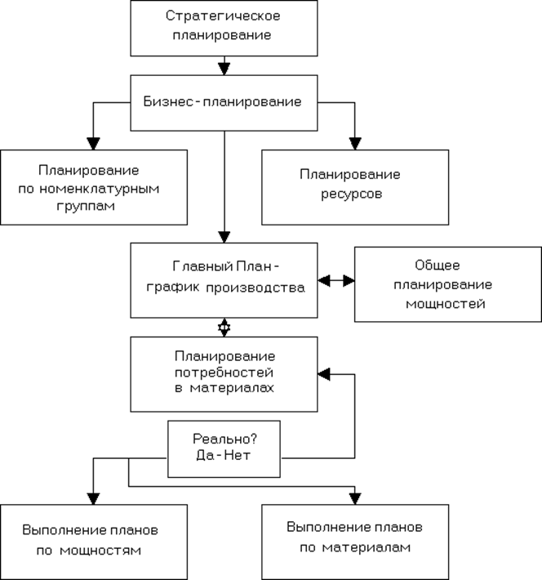

# 

# 13. КИС стандарта ERP. Функциональные блоки

ERP-система - это набор интегрированных приложений, позволяющих создать интегрированную информационную среду для автоматизации планирования, учета, контроля и анализа всех основных бизнес-операций предприятия.

**Основные функции ERP систем:**

* ведение конструкторских и технологических спецификаций;
* формирование планов продаж и производства;
* планирование потребностей в материалах и комплектующих, сроков и объемов поставок;
* управление запасами и закупками;
* планирование производственных мощностей;
* оперативное управление финансами;
* управление проектами.

Исторически, методология Enterprise Requirement Planning (ERP), то есть планирование ресурсов предприятия, является результатом последовательного развития, начавшегося с концепции Material Resource Planning (MRP), обеспечивавшей планирование потребностей предприятий в материалах. Преимущества, даваемые MRP, состоят в минимизации издержек, связанных со складскими запасами сырья, комплектующих, полуфабрикатов и прочего, а также с аналогичными запасами, находящимися на различных участках непосредственно в производстве.

В основе этой концепции лежит понятие Bill Of Material (BOM), то есть спецификации изделия, которая показывает зависимость внутреннего для предприятия спроса на сырье, комплектующие, полуфабрикаты и т.д. от плана выпуска (бюджета реализации) готовой продукции. При этом очень важную роль играет фактор времени, поскольку несвоевременная доставка материалов может привести к срыву планов выпуска готовой продукции.

# 14. КИС стандарта ERP-2. Различия с концепцией ERP.

Переход к ERP II от ERP происходит за счет изменения шести элементов, имеющих отношение к стратегиям бизнеса, разработке приложения и технологии (см. рисунок).

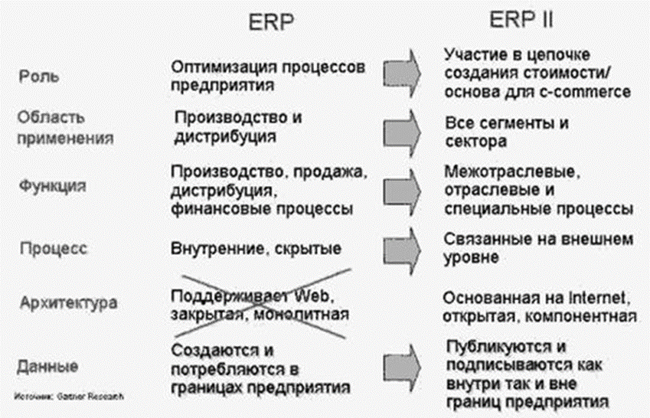

Область деятельности ERP II теперь расширяется не только на производственные отрасли и дистрибуцию, но и на все виды деятельности. Роль новой стратегии не ограничивается рамками организации, она предполагает видимость для контрагентов внутренних процессов организации. Эта видимость реализуется процессами, которые связаны на внешнем уровне и дают возможность сотрудничать с контрагентами в сообществе по интересам. Данные, предоставляемые процессами, распространяются за пределы предприятия, где они хранятся. Обработка данных распределена по всему торговому сообществу. Новая роль расширяет и углубляет функциональность: помимо традиционных функций производства, дистрибуции и финансов, автоматизируются другие специализированные функции для отдельных отраслей, производственных сегментов и межотраслевых процессов. Для реализации изменений этих элементов ERP с целью перехода к ERP II необходима совершенно новая архитектура: Интернет - ориентированная, спроектированная для интеграции. Таким образом, если архитектура заменяется на новую, то остальные элементы являются расширением существующих.

ERP II является предтечей перехода предприятий к новому способу взаимодействия, на основе сотрудничества – c-commerce (collaborative commerce – совместная коммерция), когда несколько предприятий могут использовать одну ERP II систему.

Процесс интеграции, предоставляемый ERP II, выходит за традиционные, внутренние процессы предприятия. Он включает все процессы – и внутренние, и внешние – они обеспечат связь предприятия с его контрагентами.

# 

# 15. Раскройте содержание стандарта BPM. Основные компоненты

BPM (англ. business process management, управление бизнес-процессами) – концепция процессного управления организацией, рассматривающая бизнес-процессы как особые ресурсы предприятия. Управление подразумевает возможность адаптации и изменения процессов с помощью специализированного программного обеспечения (BPM-систем), с использованием BPMN-нотации. Аббревиатура BPMS (англ. Business Process Management System) – программное обеспечение для реализации BPM-концепции. По сути, любая система для создания и управления бизнес-процессами считается BPMS.

Компоненты системы управления соответствуют стадиям жизненного цикла бизнес-процесса – проектированию (разработке), выполнению, мониторингу (анализу). Для каждой стадии необходимы свои компоненты в BPM, рассмотрим подробнее:

**Проектирование:**

Этап выполняется силами бизнес-аналитиков при помощи встроенного графического дизайнера BPM-системы. Проектирование с помощью блок-схем считается наиболее популярным вариантом, который быстро поддается анализу и корректировке. На данном этапе вырабатывается бизнес-логика и последовательность шагов. Также, определяются необходимые входные данные для старта процесса и пользователи, которые их предоставляют.

Результат проектирования – готовый процесс, который может быть запущен. Стоит отметить, что на данном этапе бизнес-аналитики обходятся без помощи программистов, все работы выполняются в BPM-системе.

**Выполнение:**

За этот этап отвечает ядро BPM-системы, иногда его называют «движком» (BPM Engine). Ядро запускает процесс, отслеживает стадию выполнения, смену состояния, выполняет переходы между этапами и др. Кроме этого, BPM-движок предоставляет возможность интегрировать сторонние сервисы, дополнения для доступа и взаимодействия с базой данных. От производительности ядра зависит скорость работы системы и выполнения процесса. Также, ядро не должно «тормозить» при масштабировании и выполнении нескольких процессов одновременно.

**Мониторинг:**

Наблюдение за выполнением бизнес-процессов позволяет оперативно вносить изменения для оптимизации, выявлять проблемные этапы и участников. Руководитель может быстро получить информацию на какой стадии процесс и на ком он завис. Также, в удобном графическом деэшборте собрана информация о наиболее популярных процессах, длительности и т.д. Можно добавить информации о наиболее загруженных специалистов.

# 

# 16. Охарактеризуйте стандарт SCM.

Для повышения эффективности партнерских взаимодействий и снижения затрат вовлеченные в цепочку компании должны существенно интенсифицировать информационный обмен друг с другом.

Этой цели служат SCM-системы, которые появились в развитие систем управления закупками. SCM-системы обеспечивают полный цикл сопровождения поставщиков, согласованную работу на основе планирования общих производственных графиков с целью оптимизации использования производственных и складских мощностей и снижения общих издержек. При этом они позволяют координировать работу значительного количества партнеров (включая субподрядчиков), что важно для предприятий, выпускающих сложную продукцию с многочисленной технической документацией и множеством поставщиков.

Важным **достоинством** SCM-системы является то, что она анализирует и прогнозирует не только внутреннюю информацию предприятия, но и внешние источники, связанные с характеристикой конъюнктуры рынка, поставщиков и пр.

**Концепция SCM** – управление цепочкой поставок – подразумевает формирование такой сбытовой сети, при которой нужные товары будут доставлены в нужное место в нужное время с наименьшими издержками. Достижение этой цели возможно только при эффективной интеграции поставщиков, производителей, дистрибьюторов и продавцов.

**Система управления цепочками** поставок представляет собой процесс организации планирования, исполнения и контроля потоков сырья, материалов, незавершенного производства, готовой продукции, а также обеспечения эффективного и быстрого сервиса за счет получения оперативной информации о перемещениях товара.

Система управления цепочками поставок предполагает создание единого информационного пространства, которое объединяет все компании, так или иначе участвующие в производстве продукта, его транспортировке, продаже и послепродажном обслуживании.

В общем виде управление цепочками поставок может быть представлено как следующий алгоритм действий.

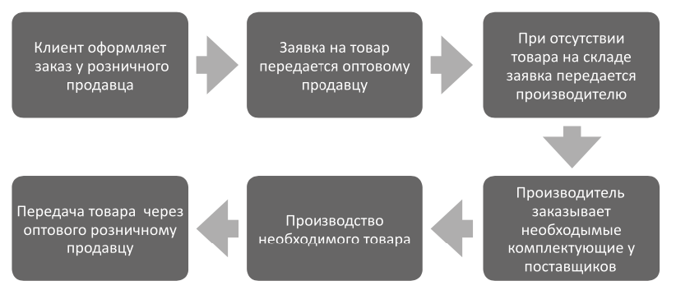

Успешное внедрение систем управления цепочками поставок позволяет компаниям обеспечить:

* рост прибыли;
* сокращение времени и стоимости обработки заказа;
* сокращение времени выхода на рынок;
* сокращение закупочных издержек, складских и производственных запасов.

# 17. Основные отличия SCM-системы от ERP-системы.

Основные отличия SCM-системы от ERP-системы приведены в таблице.

| **Отличительный признак** | **SCM-система** | **ERP-система** |
| --- | --- | --- |
| Поддерживаемые этапы жизненного цикла продукта | На всем протяжении жизненного цикла продукта | Только этап планирования ресурсов, необходимых для разработки продукта |
| Характеристики создаваемого продукта | Позволяет планировать и управлять ресурсами при создании уникальных продуктов | Предполагает создание предопределенного вида продукта, допуская незначительные изменения в его составе |
| Решаемые задачи управления | Предполагается возможность управления внешними по отношению к предприятию элементами производственной цепочки | Повышение эффективности функционирования замкнутой производственной среды |

# 

# 18. Опишите сущность концепции CSRP.

Стандарт CSRP (Customer Synchronized Resource Planning) является одним из наиболее современных. **Сущность концепции** состоит в том, что при планировании и управлении компанией можно и нужно учитывать не только основные производственные и материальные ресурсы предприятия, но и все остальные внутренние, а также внешние ресурсы, которые обычно рассматриваются как «вспомогательные» или «накладные» (послепродажное обслуживание, маркетинговые исследования и пр.).

Поэтому стандарт CSRP тесно связан с SCM – управлением расширенной производственной цепочкой, т. е. не только внутренними ресурсами предприятия, но и внешними (например, учет заказчиков, поставщиков и т. д.). Стандарт CSRP учитывает все этапы жизненного цикла товара («интегрированной системой поддержания функционального жизненного цикла изделия»).

Основной **отличительной чертой** CSRP-систем является интеграция покупателя в процесс производства. Такая интеграция осуществляется путем внедрения информации о клиентах и оказываемых им услугах в деятельность организации, что позволяет синхронизировать поведение компании с потребностями и поведением покупателя. В результате производственное планирование базируется на информации о требованиях клиентов, которая поступает из подразделений, ориентированных на работу с покупателями.

Данная идеология планирования производства предлагает новый набор правил бизнеса, позволяющие разрабатывать решения и услуги, соответствующие индивидуальным требованиям клиентов. Кроме того, обработка заказов включает прогнозную информацию о потребностях клиентов, что позволяет получить информацию о необходимых ресурсах до того, как размещен заказ. С этой целью CSRP-системы интегрируются с CRM-системами (управление контактами с покупателями).

Наиболее важными условиями эффективного функционирования CSRP-систем являются следующие.

* Оптимизация бизнес-процессов. Как правило, данная оптимизация осуществляется на основе методологии и инструментария ERP.
* Интегрированность покупателя в бизнес-процессы. Технологии, основанные на веб, обеспечивают удаленную, круглосуточную, самостоятельно настраиваемую поддержку покупателей, увеличивая возможность быстрее предоставлять им ответы и услуги.
* Внедрение открытых технологий. Для CSRP требуется использование открытых технологий, которые могут интегрировать стратегические приложения подразделений в масштабируемые, защищенные приложения масштаба предприятия.

# 

# 19. Основные отличия концепции CSRP от ERP.

В соответствии с идеологией CSRP-систем в ее структуре наряду с блоками, которые содержатся MRP-ERP-системах, имеются блоки, отвечающие за взаимодействие с клиентом:

* оформление наряд-заказа на тот или иной вид услуг или продукции;
* блок составления технического задания;
* блок гарантийного и сервисного обслуживания и т. д.

Это обусловлено тем, что CSRP- и MRP-ERP-системы ориентированы на разные сегменты рынка и, соответственно, на различные стратегии бизнеса

| **MRP-ERP-cистемы** | **CSRP-системы** |
| --- | --- |
| ориентированы либо на массовое производство, либо на производство уникальных дорогостоящих изделий с длительным процессом (авиалайнеры, корабли) | ориентированы на удовлетворение потребностей конечного клиента, когда необходимо сочетание массовости и уникальности |

Такой тип работы, ориентированный на потребности клиента, предъявляет повышенные требования к подсистеме управления и обслуживающему ее программному обеспечению. В частности, необходимо обеспечить взаимодействие множества приложений, разработанных с помощью различных технологий, расширять сетевые возможности, доступ в Интернет и т. п.

# 

# 20. Каковы основные этапы проектирования КИС. Принципы построения КИС.

Этапы процесса построения КИС:

1. Предпроектное обследование
2. Формулировка целей и ограничений проекта
3. Разработка стратегии реализации проекта
4. Инжиниринг и реинжиниринг бизнес-процессов
5. Выбор платформы, разработка системы, интеграция с используемым ПО
6. Поставка оборудования и ПО
7. Пусконаладочные работы по вводу системы в эксплуатацию
8. Сопровождение созданной системы в процессе эксплуатации
9. Дальнейшее развитие системы

Основная задача проектирования КИС состоит в комплексной деятельности по решению бизнес-задач средствами современных информационных технологий.

В основу построения корпоративных информационных систем положены следующие принципы:

* **Принцип интеграции** – очевидно, что в состав КИС должны войти средства для документационного обеспечения управления, информационной поддержки предметных областей, коммуникационное программное обеспечение, средства организации коллективной работы сотрудников и другие вспомогательные (технологические) продукты. Из этого, в частности, следует, что обязательным требованием к КИС является интеграция большого числа программных продуктов.
* **Принцип системности** – предполагает необходимость представления информации в различных разрезах (функциональных областях) с обеспечением взаимосвязи между ними.
* **Принцип комплексности** – означает автоматизацию процедур преобразования данных на всех стадиях продвижения продуктов корпорации.

# 

# 21. CRM – системы. Понятия. Принципы.

**CRM-система** (Customer Relationship Management) - управление взаимоотношениями с клиентами. Это программное обеспечение, предназначенное для автоматизации стратегий взаимодействия с заказчиками (клиентами).

**Преимущества использования таких систем:**

1. Единая база заказчиков и контрагентов, в которой хранятся все собранные данные.
2. Прозрачность и контроль работы отдела продаж. Сразу понятно, кто за какие задачи отвечает и на каких этапах сделки.
3. Учет и анализ статистики движения заказов. Можно быстро определить, по чьей вине сорвался заказ, проанализировать причины и сделать выводы.
4. Опираясь на статистику и анализ, можно прогнозировать выручку и планировать развитие предприятия.

CRM — это программа, которая позволяет:

* организовать, регламентировать, контролировать работу менеджеров,
* автоматизировать процесс сделки с клиентом,
* сократить время на выполнение повторяющихся процессов,
* контролировать коммуникацию менеджеров с клиентами,
* анализировать уровень лояльности клиента к компании,
* сохранять базу клиентов и собирать историю взаимодействия с ними

**Главное назначение CRM-системы:**

1. Прекратить терять клиентов на этапе первого обращения в компанию.
2. Систематизировать работу менеджеров в отделе продаж.
3. Собирать информацию (конкретные цифры) для руководителя отдела продаж и собственника бизнеса.

**Основные принципы:**

1. Наличие единого хранилища информации, куда собираются сведения о взаимодействии с клиентами — клиентской базы.
2. Использование многих каналов взаимодействия: обслуживание на точках продаж, телефонные звонки, электронная почта, мероприятия, встречи, регистрационные формы на веб-сайтах, рекламные ссылки, чаты, социальные сети.
3. Анализ собранной информации о клиентах и подготовка данных для принятия соответствующих организационных решений — например, сегментация клиентов на основе их значимости для компании, потенциальном отклике на те или иные промоакции, прогнозе потребности в тех или иных продуктах компании.

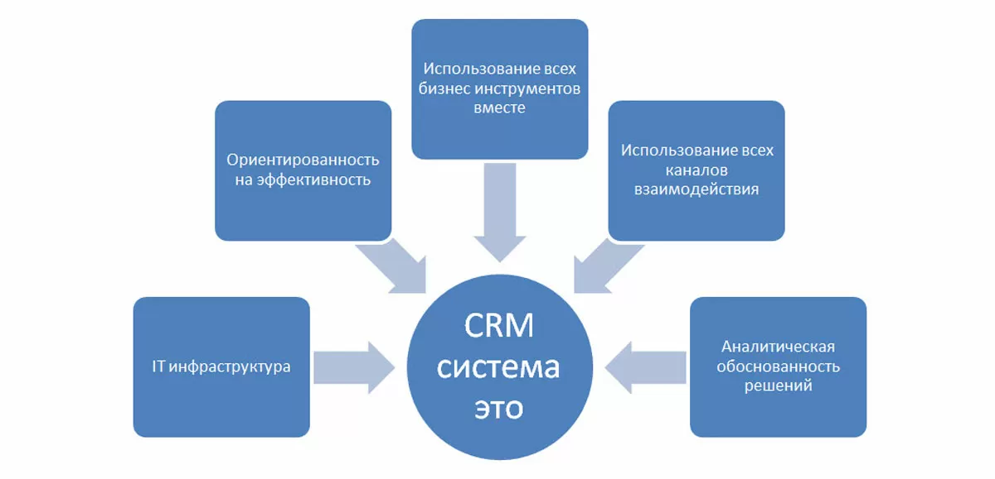

# 22. CRM – системы. Классификация.

**CRM-система** (сокращение с англ. Customer Relationship Management) - управление взаимоотношениями с клиентами. Это программное обеспечение, предназначенное для автоматизации стратегий взаимодействия с заказчиками (клиентами). В частности для повышения уровня продаж, оптимизации маркетинга и улучшения обслуживания клиентов путём сохранения информации о клиентах и истории взаимоотношений с ними. Установления и улучшения бизнес-процессов и последующего анализа результатов.

Преимущества использования таких систем:

1. Единая база заказчиков и контрагентов, в которой хранятся все собранные данные.
2. Прозрачность и контроль работы отдела продаж. Сразу понятно, кто за какие задачи отвечает и на каких этапах сделки.
3. Учет и анализ статистики движения заказов. Можно быстро определить, по чьей вине сорвался заказ, проанализировать причины и сделать выводы.
4. Опираясь на статистику и анализ, можно прогнозировать выручку и планировать развитие предприятия.

**Классификация:**

Универсальная CRM-система — редкость. Обычно одно программное обеспечение выполняет одну задачу лучше, чем другие.

Классификация по назначению

* Автоматизированная система управления продажами (англ. sales force automation; SFA)
* Управление маркетингом
* Управление клиентским обслуживанием и колл-центрами (системы по обработке обращений абонентов, фиксация и дальнейшая работа с обращениями клиентов)

Классификация по уровню обработки информации

* Операционный CRM — регистрация и оперативный доступ к первичной информации по событиям, компаниям, проектам, контактам. Помогают выполнять повседневные процессы компании и автоматизировать рутинные задачи.
* Аналитический CRM — отчётность и анализ информации в различных разрезах. Это огромные базы данных с подробной информацией о клиентах и бизнес-процессах.
* Коллаборативный CRM (англ. collaboration — сотрудничество; совместные, согласованные действия) — уровень организации тесного взаимодействия с конечными потребителями, клиентами, вплоть до влияния клиента на внутренние процессы компании (опросы, для изменения качеств продукта или порядка обслуживания, веб-страницы для отслеживания клиентами состояния заказа, уведомление по SMS о событиях, связанных с заказом, возможность для клиента самостоятельно выбрать и заказать в режиме реального времени продукты и услуги). Помогают повысить эффективность взаимодействий между разными отделами компании.

# 

# 23. Система 1С:Предприятие. Область применения. Конфигурируемость системы

1С:Предприятие является универсальной системой автоматизации деятельности предприятия. Система программ «1С:Предприятие» состоит из технологической платформы (ядра) и разработанных на ее основе прикладных решений («конфигураций»). Такая архитектура системы принесла ей высокую популярность, поскольку обеспечивает открытость прикладных решений, их функциональность и гибкость, короткие сроки внедрения, высокую производительность, масштабируемость от одного до десятков тысяч рабочих мест, работу в режиме «облачного» сервиса и на мобильных устройствах.

Основной особенностью системы «1С:Предприятие» является ее конфигурируемость, т.е. возможность настройки системы на особенности конкретного предприятия и класса решаемых задач. Собственно система «1С:Предприятие» представляет собой совокупность механизмов, предназначенных для манипулирования различными типами объектов предметной области.

На платформе «1С:Предприятие 8» фирмой «1С» и ее партнерами создано более 1300 тиражных решений самого разного уровня – от программ для автоматизации работы индивидуальных предпринимателей и небольших фирм («1С:Бизнес Старт», «1С:Управление нашей фирмой» и т. д.) до автоматизации крупных предприятий («1С:ERP Управление предприятием», «1С:Управление холдингом», «1С:Документооборот» и др.). Также на платформе «1С:Предприятие 8» создано большое количество заказных решений под нужды конкретных заказчиков.

**Области применения**

Гибкость платформы позволяет применять «1С:Предприятие 8» в самых разнообразных областях:

* автоматизация производственных и торговых предприятий, бюджетных и финансовых организаций, предприятий сферы обслуживания и т. д.
* поддержка оперативного управления предприятием;
* автоматизация организационной и хозяйственной деятельности;
* ведение бухгалтерского учета с несколькими планами счетов и произвольными измерениями учета, регламентированная отчетность;
* широкие возможности для управленческого учета и построения аналитической отчетности, поддержка многовалютного учета;
* решение задач планирования, бюджетирования и финансового анализа;
* расчет зарплаты и управление персоналом и другие области применения.

# 

# 24. Прикладное решение 1С:Предприятие. Режимы работы 1С:Предприятии

(Синоним – конфигурация)

**Прикладное решение** - это программа бизнес-приложения, автоматизирующая решение задач в конкретной предметной области, и готовая к использованию конечным пользователем с возможностью доработки под свои индивидуальные задачи.

Прикладное решение описывается метаданными в виде совокупности прикладных объектов, выбираемых из жестко определенного набора прототипов (классов), например, "Справочники", "Документы", "Регистры накопления", и т.д. Каждый прототип отвечает за отражение в прикладном решении определенной совокупности объектов или процессов предметной области, имеющих схожие поведенческие характеристики и сходную роль в общей картине решения.

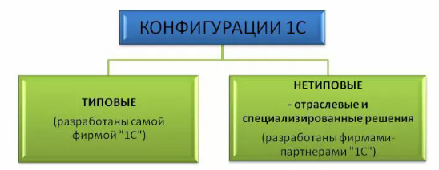

Типовые прикладные решения фирмы «1С» предназначены для автоматизации типовых задач учета и управления предприятий. При разработке типовых прикладных решений учитывались как современные международные методики управления (MRP II, CRM, SCM, ERP, ERP II и др.), так и реальные потребности предприятий, не укладывающиеся в стандартный набор функциональности этих методик, а также опыт успешной автоматизации, накопленный фирмой «1С» и партнерским сообществом.

Для использования на российских предприятиях фирма «1С» предлагает следующие прикладные решения:

* «1С:Бухгалтерия 8» (включая версию КОРП, базовую версию и специализированные поставки базовой версии «1С:Упрощенка 8» и «1С:Предприниматель 8»);
* «1С:Управление нашей фирмой 8» (включая базовую версию);
* «1С:Зарплата и управление персоналом 8» (включая версию КОРП и базовую версию);
* «1С:ERP Управление предприятием 2»;
* «1С:Комплексная автоматизация 8»;
* «1С:Налогоплательщик 8»;
* «1С:Платежные документы 8»

Система 1С:Предприятие может работать в двух режимах. Первый называется "**1С:Предприятие**", второй - " **Конфигуратор** ". Разработка прикладных решений ведется в конфигураторе, а их исполнение - то есть - работа пользователей с ними - в режиме 1С:Предприятие.

Говоря о системе программ "1С:Предприятие" следует помнить, что существуют понятия " платформа " и " конфигурация ". **Платформа** - это среда, в которой разрабатывают и исполняют конфигурации. **Конфигурацию** можно сравнить с набором команд, для исполнения которых нужна платформа.

# 

# 25. Особенности установки системы 1С:Предприятие

Задача установки – сделать возможным запуск «1С: Предприятие» и наладить её корректную работу. В процессе установки 1С:Предприятия производятся следующие действия:

1. На локальном диске компьютера пользователя (или на сетевом диске, доступном с компьютера пользователя) размещаются программные файлы системы 1С:Предприятие;
2. В системный каталог Windows компьютера пользователя копируются (или в случае необходимости обновляются уже находящиеся там) системные файлы, необходимые для работы системы 1С:Предприятие;
3. Производятся необходимые изменения в системном реестре Windows компьютера пользователя;
4. На компьютере пользователя в меню операционной системы вносятся пункты для запуска программ системы 1С:Предприятие.

В зависимости от комплекта поставки допускается несколько вариантов установки системы 1С:Предприятие:

* локальная установка;
* административная установка;
* сетевая установка;

Локальная установка может быть выполнена для любого комплекта поставки и является единственно возможным вариантом для однопользовательских вариантов 1С:Предприятия. При выполнении локальной установки выполняются все перечисленные выше действия. Локальная установка является наиболее простым вариантом. В этом случае на каждом компьютере, на котором предполагается использовать 1С:Предприятие выполняется процедура локальной установки. В самом простом случае установка выполняется непосредственно с дистрибутивного комплекта 1С:Предприятия.

Административная установка, строго говоря, является не установкой, а подготовкой к установке. Суть ее состоит в том, что на сервере локальной сети создается каталог, в который из дистрибутива 1С:Предприятия переносятся все необходимые файлы для того, чтобы путем запуска из этого каталога программы SETUP.EXE можно было выполнить процедуры локальной или сетевой установки 1С:Предприятия. При этом не производится никаких изменений в меню, системном каталоге и реестре Windows как сервера, так и компьютера, на котором запущена программа установки.

Сетевая установка может быть выполнена только путем запуска программы SETUP.EXE из каталога, созданного в процессе административной установки. Сетевая установка отличается от локальной главным образом тем, что в процессе сетевой установки на компьютер пользователя не копируются программные файлы системы 1С:Предприятие, а пункты меню для запуска программ 1С:Предприятия настраиваются таким образом, что при запуске исполняемые файлы (.EXE, .DLL) берутся из каталога сервера локальной сети, из которого запускалась программа SETUP.EXE для выполнения сетевой установки.

# 

# 26. Информационная база. Создание пустой базы. Шаблоны конфигурации.

**Информационная база** — это экземпляр одного прикладного решения «**1С**:Предприятия 8». Она представляет собой логически целостную систему, включающую две конфигурации (как минимум), **базу** данных, а также дополнительную информацию, необходимую для администрирования.

Чтобы создать новую чистую информационную базу, в окне запуска 1С:Предприятие 8.* со списком информационных баз нажмите кнопку **Добавить**.

В открывшемся окне будет предложено два варианта добавления информационной базы:

* **Создание новой информационной базы**
* Добавление в список существующей информационной базы

Выберите пункт "**Создание новой информационной базы**" и нажимаем кнопку "**Далее**".

На следующем шаге также будет предложено два варианта создание информационной базы:

* **Создание информационной базы из шаблона**
* Создание информационной базы без конфигурации для разработки новой конфигурации или загрузки выгруженной ранее информационной базы.

Выберите вариант: **Создание информационной базы из шаблона**.

В окне со списком доступных шаблонов нужно выбрать необходимую конфигурацию (к примеру:**Бухгалтерия предприятия базовая**) и номер релиза конфигурации, из шаблона которой необходимо будет создать новую информационную базу (к примеру 3.0.67.63).

В следующем окне указываем наименование вашей новой информационной базы (к примеру: Бухгалтерия предприятия базовая НОВАЯ) и выбираем место расположения информационной базы **На данном компьютере или на компьютере в локальной сети**.

Указываем путь к каталогу, в котором будет располагаться новая информационная база. При необходимости создаем новый чистый каталог в выбранном месте на компьютере (к примеру создали новый каталог по адресу D:\Base1C\AccountingBaseNew).

На следующем шаге можете указать параметры запуска информационной базы:

Нажмите **Готово**.

**Шаблон конфигурации** — это каталог, куда устанавливаются файлы, которые позволяют создать базу данных. Чтобы получить **шаблон конфигурации**, вам потребуется дистрибутив. Распакуйте его и запустите файл Setup.exe, в ходе установки можно поменять только путь к каталогу, в который будет записан **шаблон конфигурации**.

# 

# 27. Настройки параметров информационных баз

Для каждой информационной базы 1С:Предприятия 8 существует возможность настройки следующих параметров:

* **Время ожидания блокировки данных (в секундах)** - максимальное время ожидания установки транзакционной блокировки сервером баз данных или системой 1С:Предприятие 8 (если используется режим управляемых блокировок в транзакции);
* **Минимальная длина пароля пользователя** - минимальная длина, которую должен иметь пароль пользователя;
* **Проверка сложности паролей пользователя**- устанавливает режим проверки сложности пароля пользователя; в этом режиме пароль пользователя должен удовлетворять ряду требований по длине, составу символов и др.
* **Время засыпания пассивного сеанса (в секундах)** - Для повышения устойчивости работы клиентских приложений, в версии 8.3.5 реализовано удержание **сеанса** при оставлении программы без работы. Теперь, при длительной неактивности или при засыпании клиентского компьютера, **сеанс** не завершается, а переходит в «**спящий** режим»
* **Время завершения спящего сеанса (в секундах)**
* **Проверка подписи мобильного клиента:**
  + Проверять возможность использования мобильного клиента
  + Проверять точное соответствие подписи и конфигурации
  + Не выполнять проверку подписи

# 

# 28. Создание резервной копии информационной базы

В программе "1С:Бухгалтерия 8" можно создать резервную копию  
информационной базы в пользовательском режиме (в режиме работы "1С:Предприятия").

Резервная копия создается в виде файла типа *.zip, записанного в указанный пользователем каталог или на внешний носитель.

Для создания резервной копии (архива) базы пользователь должен иметь права "Администратор".

После запуска процедуры создания резервной копии сеансы работы всех пользователей в программе будут автоматически заблокированы до окончания процесса, пользователи получат соответствующее сообщение.

Для создания резервной копии (архива) информационной базы:

1. Раздел: Администрирование – Обслуживание
2. Раскройте блок Резервное копирование и восстановление и перейдите по ссылке "Создание резервной копии".
3. Выберите каталог (или внешний носитель) для сохранения резервной копии и нажмите кнопку "Сохранить резервную копию". Имя файлу система присваивает автоматически с указанием даты и времени создания копии, файл имеет расширение .zip.
4. Запустится процедура создания резервной копии информационной базы
5. После завершения резервного копирования на экран будет выведено соответствующее сообщение
6. Кнопка "Закрыть".
7. Файл с резервной копией можно найти в каталоге, который указали на этапе выгрузки

Восстановление резервной копии базы из созданного таким образом архива должно также выполняться в пользовательском режиме из раздела "Администрирование – Обслуживание – Резервное копирование и восстановление" по ссылке "Восстановление из резервной копии".

# 29. Файловая структура информационной базы. Параметры информационной базы

**Файловая база данных** — это файл 1Cv8.CD, в котором хранятся все данные информационной базы (конфигурация, база данных, административная информация) при работе системы в файловом варианте. Файловой базой данных управляет файловая СУБД, которая разработана фирмой «1С» и является частью платформы.

Для каждой информационной базы 1С:Предприятия 8 существует возможность настройки следующих параметров:

* **Время ожидания блокировки данных (в секундах)** - максимальное время ожидания установки транзакционной блокировки сервером баз данных или системой 1С:Предприятие 8 (если используется режим управляемых блокировок в транзакции);
* **Минимальная длина пароля пользователя** - минимальная длина, которую должен иметь пароль пользователя;
* **Проверка сложности паролей пользователя**- устанавливает режим проверки сложности пароля пользователя; в этом режиме пароль пользователя должен удовлетворять ряду требований по длине, составу символов и др.
* **Время засыпания пассивного сеанса (в секундах)** - Для повышения устойчивости работы клиентских приложений, в версии 8.3.5 реализовано удержание **сеанса** при оставлении программы без работы. Теперь, при длительной неактивности или при засыпании клиентского компьютера, **сеанс** не завершается, а переходит в «**спящий** режим»
* **Время завершения спящего сеанса (в секундах)**
* **Проверка подписи мобильного клиента:**
  + Проверять возможность использования мобильного клиента
  + Проверять точное соответствие подписи и конфигурации
  + Не выполнять проверку подписи

# 30. Архитектура платформы

Обзор архитектуры платформы

Основная задача платформы заключается в повышении уровня абстракции при разработке и использовании прикладных решений. Это позволяет перейти от технических и низкоуровневых понятий к более содержательным и высокоуровневым. Позволяет приблизить эти понятия к языку пользователей и специалистов в предметной области. В конечном итоге это значительно ускоряет и унифицирует разработку прикладного решения и его сопровождение.

Одновременно с этим платформа решает и традиционные задачи, связанные с производительностью, эргономикой, функциональностью и т. д.

**Платформа и прикладные решения**В системе «1С:Предприятие 8» существует четкое разделение на платформу и прикладное решение. Платформа представляет собой framework, в котором функционирует прикладное решение:

* Платформа служит фундаментом для построения прикладных решений,
* Платформа является средой их исполнения,
* Платформа содержит инструментарий, необходимый для [разработки](https://v8.1c.ru/platforma/sreda-bystroy-razrabotki/), администрирования и поддержки прикладных решений.

При этом прикладное решение является самостоятельной сущностью и может выступать в качестве отдельного программного продукта. Но полностью опирается на технологии платформы.

# 

# 31. Технологии платформы

**Метаданные — способ описания прикладного решения**

В основе прикладного решения лежат метаданные. Они представляют собой структурированное декларативное его описание. Метаданные образуют иерархию объектов, из которых формируются все составные части прикладной системы и которые определяют все аспекты ее поведения. Фактически, при работе прикладного решения, платформа «проигрывает» (интерпретирует) метаданные, обеспечивая всю необходимую функциональность.

**Построение прикладного решения на основе модели**

В платформе заложена ориентация на построение прикладного решения на основе определенной модели. Под моделью понимается вся идеология построения прикладного решения. Сюда относятся способы построения структур данных, типы связей между данными, принципы манипулирования данными, формы описания бизнес-логики, способы связи данных с интерфейсными объектами, разделение функциональности по уровням системы и многое другое.

**Стандартные прототипы прикладных объектов**

В модели разработки «1С:Предприятия 8» все прикладное решение описывается метаданными в виде совокупности прикладных объектов, выбираемых из определенного набора прототипов. Каждый такой прототип отвечает за отражение в прикладном решении определенной совокупности объектов или процессов предметной области, имеющих схожие поведенческие характеристики и сходную роль в общей картине решения. Примерами таких прототипов являются «Справочники», «Документы», «Регистры накопления».

**Многозвенная архитектура работы**

Прикладные решения, работающие под управлением платформы, используют многозвенную архитектуру «клиентское приложение — кластер серверов „1С:Предприятия 8“ — сервер базы данных».С одной стороны это позволяет масштабировать систему от вариантов персонального использования, до работы в крупных, территориально распределенных холдинговых компаниях.  
Высокоуровневая модель интерфейса  
Основной идеей построения интерфейса является максимальное использование информации из метаданных, а также объектов манипулирования данными с тем, чтобы вся конструкция не требовала детальной настройки со стороны разработчика и функционировала по большей части автоматически.

**Веб-клиент и тонкий клиент**

Для работы с прикладным решением пользователь может выбрать одно из двух клиентских приложений: тонкий клиент, либо веб-клиент.

**Интеллектуальные механизмы подготовки отчетов**

Средства подготовки отчетности тесно интегрированы с другими механизмами платформы и имеют мощные возможности для интерактивной работы. Благодаря этому отчеты органично вписываются в общий интерфейс приложения. Фактически, пользователь в процессе работы не видит грани между общим интерфейсом и механизмом отчетности.

**Мобильная платформа**

С её помощью создаются приложения, которые автономно функционируют на этих устройствах. Основное назначение таких приложений заключается в том, чтобы быть частью распределенной информационной системы, обмениваться данными с основным приложением.

# 32. Инструменты платформы

Встроенные инструменты формирования отчетов и печатных форм обеспечивают широкие возможности оформления и интерактивной работы:

* возможность формирования иерархических, многомерных и кросс-отчетов;
* произвольная настройка и получение любых аналитических отчетов;
* группировки и расшифровки в отчетах, детализация и агрегирование информации;
* сводные таблицы для анализа многомерных данных, динамическое изменение структуры отчета;
* различные типы диаграмм для графического представления экономической информации.

Система «1С:Предприятие 8.x» предоставляет удобные инструменты для администрирования:

* конфигуратор;
* механизмы аутентификации;
* список пользователей;
* механизм заданий;
* списки общих информационных баз;
* журнал регистрации и технологический журнал;
* выгрузка, загрузка, тестирование и исправление информационной базы;
* настройка параметров информационной базы;
* обновление конфигурации;
* администрирование клиент-серверного режима работы
* восстановление файловой базы данных;
* 1С:Центр управления производительностью;
* 1С:Тест-центр;
* 1С:Центр контроля качества;
* выбор оборудования и т.д.

# 33. Конфигурация и объект конфигурации. Дерево метаданных

Конфигурацией в системе 1С:Предприятие называется совокупность взаимосвязанных составных частей:

* структуры учетных данных, форм их ввода, выбора, печати;
* состав механизмов учета итоговых данных и движений учетных данных;
* состав различных отчетов и обработок;
* набора пользовательских интерфейсов;
* набора ролей (прав доступа);
* набора общих процедур и функций (глобальный модуль и общие модули), макетов табличных документов, и др.;
* вспомогательных объектов: картинки, шаблоны, стили и т.д.

Под объектом конфигурации в системе 1С:Предприятие понимается формальное описание группы понятий (предметной области, средств взаимодействия пользователя с системой) со сходными характеристиками и одинаковым предназначением. Каждый объект конфигурации обладает уникальным набором свойств.

Дерево конфигурации (дерево метаданных) представляет собой объединённые в классы объекты конфигурации. Основными классами объектов конфигурации, перечисленными в дереве метаданных, являются: общие, константы, справочники, документы, журналы документов, перечисления, отчеты, обработки.

# 34. Синтаксис-помощник. Палитра свойств

Палитра свойств – это специальное служебное окно, которое позволяет редактировать все существующие свойства объекта конфигурации. Поскольку разные объекты конфигурации имеют самые разные свойства, содержимое этого окна будет меняться в зависимости от того, какой объект является текущим (на каком объекте конфигурации установлен курсор).

При некоторых действиях разработчика (например, создание табличной части) палитра свойств открывается автоматически. Но разработчик всегда может открыть палитру свойств объекта конфигурации самостоятельно, воспользовавшись пунктом Свойства контекстного меню правой кнопки мыши.

Синтаксис-помощник – это часть встроенной справки, предназначена для получения информации об объектах встроенного языка, их свойствах, методах и связанных с ними событиях. Он позволяет:

* находить описания объектов встроенного языка выбором из дерева объектов;
* находить описания объектов встроенного языка поиском по подстроке;
* открыв в текстовом редакторе программный модуль, установить курсор на интересующую конструкцию встроенного языка и по контекстному меню или горячей клавише (Ctrl+F1) сразу перейти к описанию этой конструкции в синтаксис-помощнике.

# 35. Объектах конфигурации: констант, справочник

Под объектом конфигурации в системе 1С:Предприятие понимается формальное описание группы понятий (предметной области, средств взаимодействия пользователя с системой) со сходными характеристиками и одинаковым предназначением. Каждый объект конфигурации обладает уникальным набором свойств.

Основными классами объектов конфигурации, перечисленными в дереве метаданных, являются: общие, константы, справочники, документы, журналы документов, перечисления, отчеты, обработки.

Константы – постоянные (условно-постоянные) величины. Константы хранят информацию, которая не изменяется или изменяется достаточно редко: название организации, ее почтовый адрес и т. д. В системе может быть описано неограниченное количество констант.

Справочники – это списки однородных элементов данных: сотрудников, организаций, товаров и т. д. Каждый такой объект называется элементом справочника. Они используются для хранения нормативно-справочной информации и исключают неоднозначный ввод информации. Например, для того, чтобы покупатель, продавец, кладовщик, директор понимали, о каком товаре идет речь, каждый должен называть его одинаково. Справочники имеют стандартные реквизиты Код и Наименование. Помимо них можно создать произвольный набор реквизитов, позволяющих хранить дополнительную информацию об элементе справочника. Справочник может быть иерархическим – тогда он подразделяется на группы. Пример: справочник «контрагенты» с группами «банки» («Сбербанк», «ВТБ») и «организации» (ООО «Акварелька», НПО «Боровик»).

# 36. Командный интерфейс

Командный интерфейс – это основное средство навигации пользователя по функциональности конфигурации. В системе 1С:Предприятие он строится на основе объектов Подсистемы. Разработчик должен создать в конфигурации иерархию подсистем, отражающую для пользователя структуру функциональности прикладного решения. Все прикладные объекты конфигурации (константы, справочники, документы, отчеты и т. д.) привязываются разработчиком конфигурации к подсистемам. Иерархия подсистем должна отражать структуру функциональности именно так, как она будет представляться пользователю. На основе списка подсистем и их состава платформа автоматически строит командный интерфейс для пользователя.

По умолчанию пользователю отображается структура прикладного решения с разделами и предоставляются стандартные команды доступа к функциональности прикладных объектов (вызов списков справочников, документов, открытие формы констант, отчетов, обработок и т. д.). Однако разработчик может настроить предлагаемое системой построение командного интерфейса (изменить порядок, видимость команд) при помощи набора редакторов командного интерфейса. В версиях платформы 8.2 и 8.3 конечный пользователь через режим 1С:Предприятие тоже имеет некоторые возможности по настройке внешнего вида командного интерфейса.

Платформа с версии 8.2 автоматически учитывает при построении интерфейса права пользователя, заданные с помощью объекта конфигурации Роли. В соответствии с этим, из командного интерфейса исключаются объекты и действия, на которые пользователю не были назначены права.

С версии платформы 8.3 появилась возможность настраивать Режим совместимости интерфейса – это свойство определяет, какой интерфейс по умолчанию использует клиентское приложение и возможность/невозможность изменения этого режима средствами встроенного языка.

# 37. Управляемый интерфейс

Начиная с версии 8.2 в платформе 1С, параллельно к классическому обычному многооконному интерфейсу, был разработан совершенно новый интерфейс, который получил название Управляемый интерфейс, позволивший организовать работу с информационной базой в веб-браузере.

Управляемый интерфейс, разработанный на платформе «1С:Предприятие» редакции 8.2, считается устаревшим, поэтому рекомендуется использовать его следующую версию, которая получила название «Такси». Он более удобным и эргономичным, гораздо проще в освоении начинающим пользователям. Но старый вариант управляемого интерфейса никуда не делся. Во избежание путаницы они стали называться «Версия 8.2» (старый) и «Такси» (новый).

В общем виде конфигурация с использованием управляемого интерфейса выглядит так:

* Верхняя командная панель – доступ к главному меню и ряд служебных сервисных команд;
* чуть ниже располагается Панель разделов, которая имеет различные варианты отображения (картинки, надписи или картинки и надписи). Каждому разделу в конфигурации соответствует свой объект Подсистема и, кроме того, обязательным элементом в панели разделов является Рабочий стол;
* слева в каждом разделе может располагаться Панель навигации со ссылками для открытия определенных окон;
* под Панелью разделов располагается Панель действий, которая содержит команды по созданию объектов, а также запуску отчетов, обработок, открытию каких-то служебных окон;
* в основной части приложения, которая называется Рабочей областью, отображается окно текущего выбранного элемента. Вызываемое окно занимает всю эту область.

# 38. Объектах конфигурации: формы

Форма – это специально созданный объект для ввода и просмотра какой-либо информации, а также для выполнения других действий исходя из контекста формы. Другими словами, форма – интерфейсный объект, посредством которого пользователь взаимодействует с данными информационной базы.

Форма может быть подчиненной объекту конфигурации, либо общей (например, форма констант). Создание форм выполняется в Конфигураторе с помощью одноименного конструктора. На этапе конструирования формы задается ее тип, который определяет дальнейшее поведение формы по умолчанию.

Функционирование управляемых форм имеет следующие отличительные особенности:

* Форма существует и на клиенте, и на сервере.
* Форма не работает с прикладными объектами (В форме используются специальные универсальные объекты (ДанныеФормы). Прикладные объекты работают только на сервере и только во время выполнения некоторых операций.

При открытии формы:

* Объект считывается из базы данных
* Объект конвертируется в данные формы
* Объект удаляется из памяти
* Данные формы передаются на клиента

При записи данных из формы:

* Данные формы получаются с клиента
* Данные формы конвертируются в объект
* Объект записывается в базу данных
* Объект удаляется из памяти

# 39. Объекты, располагающиеся на ветви конфигурации «Общие»

**Подсистемы.**

Предназначены для группировки других объектов конфигурации, например, Кадры, Торговля, Маркетинг. Каждый объект может входить сразу в несколько подсистем. Подсистемы могут быть вложенными друг в друга. Затем на основе подсистем легко назначать роли (права доступа) и формировать интерфейсы.

**Общие модули.**

Содержат процедуры и функции, используемые в других программных модулях (например, общий модуль «Процедуры обработки документов»).

**Роли.**

Предназначены для определения прав пользователей конфигурации. С версии 8 каждый пользователь может иметь несколько ролей.

**Критерии отбора.**

Нужны для отбора данных по определенному признаку из справочников, документов и других объектов.

**Интерфейсы.**

Представляют собой совокупность панелей интерфейса: меню и панели инструментов.

**Общие формы.**

Не принадлежат конкретному объекту конфигурации, а относятся к конфигурации в целом. Они могут использоваться в разных местах программы.

**Общие макеты (шаблоны печатных форм).**

Не принадлежат конкретному объекту конфигурации и используются из разных программных модулей.

**Общие картинки.**

Картинки, используемые на кнопках, формах и других интерфейсных объектах.

**Стили.**

Стили оформления, включающие в себя различные элементы стиля: цвет отрицательных чисел, цвет фона редактирования полей и т. д. для гибкой настройки форматирования некоторых частей конфигурации.

**Языки.**

Языки конфигурации. Можно разрабатывать конфигурации, рассчитанные на работу пользователей, говорящих на разных языках. Каждый язык имеет свой код.

# 40. Объектах конфигурации: документы

Документ – одно из ключевых понятий системы 1С:Предприятие, организующий ввод в систему информации о совершаемых хозяйственных операциях.

Документ характеризуется набором стандартных реквизитов (Ссылка, Номер, Дата, Проведен, ПометкаУдаления), который можно расширить за счет добавления новых реквизитов и табличных частей.

* Ссылка. Служебное поле в виде уникального набора символов. Ссылка присваивается при первичной записи объекта (документа) и однозначно его идентифицирует.
* Номер, Дата. Каждый документ характеризуется номером, датой и временем создания. Таким образом, все документы привязываются к оси времени и выстраиваются в хронологическом порядке, что необходимо для правильного отражения хозяйственных операций.
* Документ в системе 1С:Предприятие может специальным способом (этот способ называется проведение) влиять на другие объекты (на регистры). Состояние документа (проведен/не проведен) фиксируется через стандартный реквизит Проведен (тип Булево).

Механизм проведения отличает документы от остальных объектов конфигурации. В системе 1С:Предприятие принято следующее правило: если документ проведен, то он повлиял на состояние данных (состояние учета) в системе, иначе, когда документ только записан, он считается «черновиком». Поэтому запись документа с незаполненными обязательными реквизитами возможна, проведение – запрещено.

При проведении документ обычно отражает зафиксированное им событие (хозяйственную операцию) в регистрах, т. е. формирует движения.

Все документы создаются и редактируются в ветке Документы дерева конфигурации.

# 41. Объектах конфигурации: регистр сведений

<http://enisey.name/umk/upr/bk01-toc.html>

Объект конфигурации Регистр сведений является прикладным объектом и предназ­на­чен для описания структуры хранения данных в разрезе нескольких измерений.

На основе объекта конфигурации Регистр сведений платформа создает в БД информационную структуру, в которой может храниться произвольная информация «привязанная» к набору измерений.

Каждое движение регистра сведений устанавливает новое значение ресурса. Более того, регистр сведений может хранить любые данные (а не только числовые, как регистр накопления).

Следующей важной особенностью регистра сведений является его способность (при необходимости) хранить данные с привязкой ко времени. Благодаря этому регистр сведений может хранить не только актуальные значения данных, но и историю их изменения во времени. Регистр сведений, использующий привязку ко времени называют обычно периодическим регистром сведений.

Периодичность регистра сведений можно определить одним из следующих значений:

* в пределах секунды,
* в пределах дня,
* в пределах месяца,
* в пределах квартала,
* в пределах года.
* в пределах регистратора (если установлен режим записи - «Подчинение регистратору»)

Периодический регистр сведений всегда содержит служебное поле «Период», добавляемое системой автоматически. Оно имеет тип Дата, и служит для указания факта принадлежности записи к какому-либо периоду.

При записи данных в регистр, платформа всегда приводит значение этого поля к началу того периода, в который он попадает. Например, если в регистр сведений с периодичностью в пределах месяца записать данные, в которых период указан как 08.04.2004, то регистр сохранит эти данные со значением периода равным 01.04.2004.

Как и для других регистров, система контролирует уникальность записей для регистра сведений. Ключом записи, однозначно идентифицирующим запись, является в данном случае совокупность значений измерений регистра и периода (в случае, если регистр сведений периодический). Регистр сведений не может содержать несколько записей с одинаковыми ключами.

# 42. Объектах конфигурации: регистр накопления

Объект конфигурации Регистр накопления является прикладным объектом и предназначен для описания структуры накопления данных.

На основе объекта конфигурации Регистр накопления платформа создает в БД информационную структуру, в которой будут накапливаться данные, «поставляемые» различными объектами базы данных. Эти данные будут храниться в регистре в виде отдельных записей, каждая из которых имеет одинаковую, заданную в конфигураторе, структуру.

Виды числовой информации, накапливаемой регистром накопления, называются ресурсами и также являются подчиненными объектами и описываются в конфигураторе.

Изменение состояния регистра накопления происходит, как правило, при проведении документа, и заключается в том, что в регистр добавляется некоторое количество записей. Каждая запись содержит значения измерений, значения приращений ресурсов, ссылку на документ, который вызвал эти изменения (регистратор) и «направление» приращения (приход или расход). Такой набор записей называется движениями регистра накоплении. Каждому движению регистра накопления всегда должен соответствовать регистратор.

Кроме того, регистр накопления может хранить дополнительную информацию, описывающую каждое движение. Набор такой дополнительной информации задается разработчиком при помощи реквизитов объекта конфигурации Регистр накопления.

# 43. Объектах конфигурации: регистр бухгалтерии

**Регистры бухгалтерии** — это прикладные объекты конфигурации. Они используются в механизме бухгалтерского учета и позволяют вести многоуровневый и многомерный аналитический учет, учет по нескольким планам счетов, опциональное ведение количественного, суммового и валютного учета по отдельным разрезам аналитики и т. д.

По своему виду регистр бухгалтерии напоминает регистр накопления: он может иметь набор измерений, в разрезе которых накапливаются числовые значения ресурсов. Также он может содержать набор реквизитов для хранения дополнительной информации, связанной с записями регистра.

Регистр бухгалтерии связывается с одним из используемых планов счетов, и хранит бухгалтерские итоги в соответствии с его структурой. Информация в регистре бухгалтерии хранится в виде записей, структура которых строится системой динамически, в зависимости от настроек различных элементов учета, выполненной при редактировании плана счетов. Например, запись может содержать поля для ввода корреспондирующих счетов, сумм, субконто, количества, вида валюты и суммы в валюте.

Регистр бухгалтерии может работать в двух режимах: с поддержкой корреспонденции и без. В случае если выбран режим с поддержкой корреспонденции, будет задействован механизм двойной записи и каждая запись регистра будет содержать обязательные поля **СчетДт** (счет дебета) и **СчетКт** (счет кредита). Если же регистр не поддерживает корреспонденцию, каждая запись регистра будет содержать только одно поле — **Счет**.

# 44. Объектах конфигурации: регистр расчета

**Регистры расчета** — это прикладные объекты конфигурации. Они используются в механизме сложных периодических расчетов и служат для хранения записей о тех или иных видах расчета, которые необходимо выполнить, а также для хранения промежуточных данных и самих результатов выполненных расчетов.

Информация в регистре расчета хранится в виде записей, каждая из которых содержит значения измерений и соответствующие им значения ресурсов.

Измерения регистра описывают разрезы, в которых хранится информация, а ресурсы регистра непосредственно содержат хранимую информацию.

Регистр расчета связан с одним из планов видов расчета, существующих в прикладном решении. Эта связь обуславливает наличие у каждой записи регистра поля Вид расчета, благодаря которому механизмы регистра могут отслеживать взаимное влияние записей расчета друг на друга.

Регистр расчета хранит данные не только в разрезе созданных измерений, но и в разрезе времени. Это является причиной существования у каждой записи регистра расчета еще одного обязательного поля — Период действия. При создании регистра расчета разработчик может указать минимальную периодичность, с которой записи будут заноситься в регистр.

# 45. Объектах конфигурации: таблицы

Про табличный документ он будет

Объект "**Таблица**" можно с уверенностью назвать одним из основных объектов системы. Его назначение - подготовка форм для вывода на печать. Этот объект используется в каждом отчете и почти во всех документах. Но сам по себе объект "Таблица" мало чем полезен без таблицы, которая создается **табличным редактором**, встроенным в 1С.

Таблица, создаваемая редактором табличных форм, служит шаблоном, используемым объектом "Таблица" в модуле.

Таблица очень похожа на электронную таблицу: такие же ячейки, строки, колонки. Поэтому разобраться с принципами работы будет не трудно. Но есть несколько отличий. Важное отличие: нет формул как в EXCEL.

У каждой ячейки есть **свойства**. Эти свойства играют решающую роль при её выводе. Чтобы изменить свойства ячейки, выделите ячейку и выберите в меню "Действие" пункт "Свойства...". Откроется окно в котором будет несколько закладок.

Параметр **Тип**. Может принимать следующие значения

* **ТЕКСТ** - содержимое ячейки выводится без изменений. То, что написано в ячейке, то и будет выведено для просмотра.
* **ВЫРАЖЕНИЕ** - содержимое ячейки система воспринимается как имя переменной. В момент вывода ячейки значение этой переменной должно быть определено и это значение будет подставлено в ячейку.
* **ШАБЛОН** - содержимое ячейки может содержать "вперемешку" текст и переменные, заключенные в [квадратные скобки]. Например, "Сотрудник [имя]. Табельный номер [тн]". То, что находится в квадратных скобках, будет восприниматься как переменные и вместо переменных будут подставлены их значения. Квадратные скобки не будут выводиться в таблицу. Таким образом, в результате вывода ячейки с таким содержимом получится строка вида "Сотрудник Петров А.Н.. Табельный номер 36876".
* **ФИКС.ШАБЛОН** - это фиксированный шаблон. От шаблона отличается тем, что в фиксированном шаблоне имеет значение расстояние между квадратными скобками. Сколько символом между квадратными скобками (включая пробелы) столько символов от значения переменной и будет выведено. Лишние символы будут обрезаны.

# 46. Объектах конфигурации: макет

**Макет** — это подчиненный объект конфигурации. Макеты позволяют хранить в конфигурации различные данные, требующиеся для отображения в процессе работы как всего прикладного решения, так и отдельных его объектов.

Макеты могут содержать данные самых разных видов. Это может быть табличный документ, который напоминает электронные таблицы и широко используется при формировании выходных форм документов и отчетов; это может быть текстовый документ или двоичные данные. Также макет может содержать ActiveDocument (например, документ Word, лист Excel или рисунок CorelDRAW), HTML-документ или географическая схема.

Создание печатной формы заключается в конструировании ее составных частей - именованных областей, из которых затем собирается готовая печатная форма. Порядок заполнения областей данными и порядок вывода их в итоговую форму описывается при помощи встроенного языка.

Помимо создания макета вручную, конфигуратор предоставляет разработчику возможность воспользоваться специальным инструментом - конструктором печати, который берет на себя большинство рутинной работы по созданию макета.

Конструктор макета позволяет создавать макеты, используемые как объектами прикладного решения, так и самим прикладным решением в целом. Макеты могут содержать различные данные, которые требуются для отображения информации в процессе работы.

Конструктор вызывается системой автоматически при создании нового макета.

# 47. Объектах конфигурации: Журналы документов

**Журналы документов** — это прикладные объекты конфигурации. Они предназначены для просмотра документов разных видов. Для журнала документов могут быть определены графы, предназначенные для отображения реквизитов документов разного вида, отнесенных к данному журналу.

В прикладном решении может быть создано произвольное количество журналов документов. Каждый вид документа может быть показан в нескольких журналах.

Журналы позволяют объединить несколько документов по одной теме в один список и показывает общие (одинаковые) поля которые есть у разных документов.

Совершенно понятно, что журнал – это чистый интерфейсный объект только для удобства пользователя.

Работа с документами построена на времени. Одна операция происходит раньше другой (сначала покупка, потом продажа). Если перепутать порядок, то система будет ругаться.

Каждый документ имеет свой список. При работе с кучей списком не прозрачна связь этих документов на основе линии времени. Общий список документов явно показывает порядок документов.

Журнал 1С позволяет решить эту проблему, объединив разные документы в единый список. Обычно делают журналы 1С по подсистемам (областям учета, рабочим местам). Например: журнал складских документов, журнал кассовых документов, журнал банковских документов и так далее.

# 48. Объектах конфигурации: Отчет

**Отчеты** — это прикладные объекты конфигурации. Они предназначены для обработки накопленной информации и получения сводных данных в удобном для просмотра и анализа виде. Конфигуратор позволяет формировать набор различных отчетов, достаточных для удовлетворения потребности пользователей системы в достоверной и подробной выходной информации.

Как правило, для формирования выходных данных отчет использует систему компоновки данных. Но, вообще говоря, отчет может содержать произвольный алгоритм формирования «бумажного» или «электронного» отчета на встроенном языке.

Отчет может содержать одну или несколько форм, с помощью которых, при необходимости, можно организовать ввод каких-либо параметров, влияющих на ход алгоритма.

В реальной жизни объектам конфигурации Отчет соответствуют всевозможные таблицы выходных данных, сводных данных диаграммы и пр.

# 49. Инструмент Отладчик

Отладчик является встроенным в конфигуратор инструментом. Он помогает отлаживать программные модули, создаваемые в процессе разработки прикладного решения, отслеживать последовательность выполнения операторов встроенного языка и просматривать значения переменных.

Имеющиеся в наличии инструменты отладки собраны в меню — «Отладка» можно вызвать соответствующими горячими клавишами или из меню «Отладка».

**Точки останова**

Отладчик позволяет установить на конкретную строку модуля специальный маркер — точку останова, — при достижении которой исполнение программного модуля останавливается и управление передается отладчику. Точки останова могут быть безусловными или с условием. При достижении безусловной точки останова, исполнение программного модуля останавливается в любом случае. При достижении точки останова с условием, выполнение программного модуля останавливается только в том случае, если заданное условие истинно. Отладчик поддерживает возможность отключения точек останова.

**Пошаговое выполнение**

После того как сработает какая-либо точка останова и управление перейдет к отладчику обычно следует пошаговое выполнение кода модуля. Для пошагового выполнения в меню «Отладка» (и на панели отладки) имеется соответствующая группа команд — они появляются в момент подключения первого из предметов отладки. В режиме пошаговой отладки исполнение кода приостанавливается после каждой команды и ждет инструкций от отладчика.

**Просмотр выражений**

Во время пошагового выполнения существует возможность просматривать значения переменных, содержащихся в модуле, и рассчитывать произвольные значения. Для этого используется специальное окно, отображающее результат расчета.

**Табло и локальные переменные**

Результаты вычислений, которые требуется просматривать на протяжении выполнения некоторой части модуля, можно вывести в отдельное окно — табло, — в котором есть возможность распределить все просматриваемые выражения по четырем страницам. Для удобного просмотра и изменения локальных переменных, существует команда Локальные переменные. Она открывает табло, которое уже автоматически заполнено всеми локальными переменными.

**Изменение значений переменных**

Значения примитивных типов можно изменить прямо в ячейке Значение.

**Стек вызовов**

Отладчик позволяет использовать стек вызовов, который показывает последовательность вызовов процедур и функций, приведшую к строке модуля, которая отлаживается в данный момент.

# 

# 50. Встроенный язык платформы

Встроенный язык предназначен для описания алгоритмов функционирования прикладной задачи на стадии разработки конфигурации. Это предметно-ориентированный язык программирования, разработанный с учетом возможности его применения не только профессиональными программистами. В частности, все операторы языка имеют как англоязычное, так и русское написание, которое можно использовать одновременно в одном исходном тексте.

Язык обладает некоторыми объектно-ориентированными возможностями, например, правила доступа к свойствам и методам прикладных объектов (документам, справочникам и т. п.) подобны свойствам и методам объектов, используемых в других объектно-ориентированных языках. Однако типы прикладных объектов не могут определяться средствами самого языка, а задаются в визуальном режиме.

Типизация переменных в языке не жесткая, т. е. тип переменной определяется ее значением. Переменные не обязательно объявлять в явном виде. Неявным определением переменной является ее первое упоминание в левой части оператора присваивания. Возможно также явное объявление переменных при помощи оператора Перем. Допускается применение массивов, структур, соответствий и других универсальных коллекций значений.